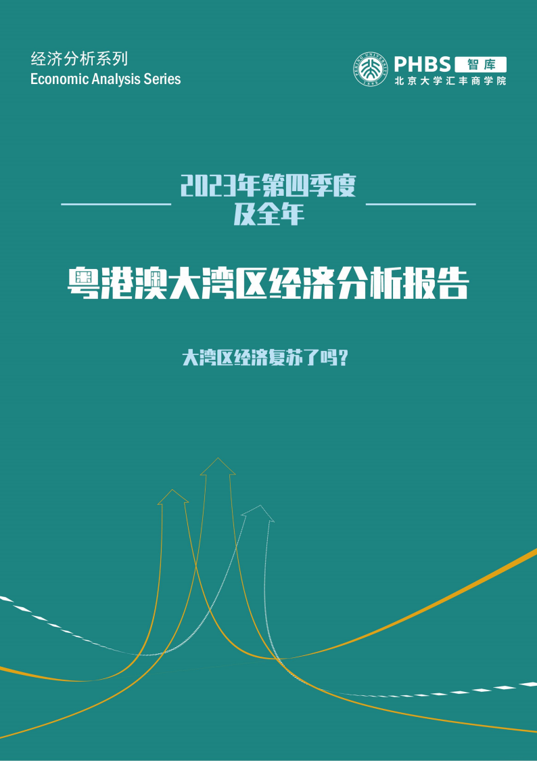

摘要

2023 年 1-11 月，珠三角生产加速修复，消费外贸改善，投资持续放缓。具 体来看，工业企业生产加速修复，工业增加值增速环比提升；企业经济效益持续 改善，营收和利润增速持续回升，就业市场有所好转；固定资产投资增长放缓且 持续分化，广深莞惠增速相对领先，其余城市受房地产拖累较大；市场主体投资 情绪无明显高涨，民间投资和外商投资均低位徘徊；消费增速回落趋势扭转，各 城市企稳明显，有望反弹；出口整体表现优于全国，内部各城市走势不一，进口 降幅持续收窄。香港的旅游热度不减，地产、贸易持续承压，金融挑战较大。澳
门旅游业持续增长，博彩业创下新高，有望带动四季度 GDP 达到 1000 亿澳门元。
总体上看，大湾区“9+2 ”市中珠三角九市和澳门的经济持续恢复，香港经 济增长仍面临较大压力。展望 2024 年一季度湾区经济形势，本文认为：预期向 好但挑战不断，经济增长需在以下重点领域扬长补短；（1）投资拉动动能持续 减弱，稳投资需先稳定民企和楼市信心；（2）消费增长趋势向好，可联合港澳 进一步扩大北上南下消费；（3）国际局势复杂令外贸承压，保外贸可从优势产
品和新业态入手。

北大汇丰智库经济组、前海中英研究院（撰稿人：岑维、王若林）
成稿时间：2024 年 01 月 24 日 | 总第 88 期 | 2023-2024 学年第 14 期
联系人：程云（0755-26032270，chengyun@phbs.pku.edu.cn）

一、 2023 年四季度湾区经济形势分析
1. 珠三角九市： 生产加速修复 ，消费外贸改善 ，投资放缓
（1）工业企业生产加速修复 ，工业增加值增速环比提升
2023 年四季度，珠三角九市工业生产进入快速增长通道，10 月、11 月的工业 增加值累计增速延续二季度以来的恢复态势。分城市看（图 1），除佛山、珠海增 速略有回落外，深圳、中山、江门、惠州、肇庆、广州、东莞的增速创下年内新 高。其中深圳、中山、江门、惠州的增速均超过 5%；广州工业生产重新进入正增
长区间；东莞工业生产加速恢复，预计年内可实现由负转正。

图 1 工业增加值累计同比
数据来源：wind，北大汇丰智库
深圳的汽车制造业、电热生产供应业和专业设备制造业是拉动工业生产增长 的主要动力，1-11 月增速分别为 52.0%、 16.1%、13.1%。乘联会数据显示，1-11 月比亚迪新能源汽车累计产、销量分别为 273.63 万辆、268.34 万辆，同比增速分 别为 66.66%、64.80%，在中国乘用车品牌中销量居榜首。进入冬季用电用热需求 增长带动电热生产供应行业扩大供给。海目星、迈瑞医疗等专业设备制造企业的 三季度营收增长（41.78%、11.2%）为四季度扩大生产提供了基础。中山的电气机 械和器材制造业、计算机、通信和其他电子设备制造业、金属制品业、通用设备
制造业生产加速，同比分别增长 14.2%、9.9%、1.3%、5.9%，带动全市工业增加值

增速快速提升至 6%。江门的制造业加速恢复，灯具、电路板、洗衣机、摩托车等 产品产量明显增长，拉动全市工业增加值增速涨至 6.2%。惠州的电子行业、石化 产业、能源产业增加值分别增长 7.8%、4.6%、14.9%，全球消费电子行业回暖，以
及一系列重大项目如埃克森美孚、中海壳牌等拉动相关行业生产增加是主要因素。
电子行业的复苏对于广州、东莞的工业生产拉动作用也十分明显，广州 11 月 工业增加值累计增速已达到 0.1%，年内首次转正；东莞的工业增加值虽仍在负增 长区间，但较年初已大幅改善，年底有望实现正增长。佛山的十大行业中电气机 械和器材制造业同比增长 12.2%；橡胶和塑料制品业增长 15.4%；专用设备制造业 增长 11.9%，前十大行业共拉动全市规模以上工业增长 5.4 个百分点，工业增加值 增速 6.5%，领先湾区各市。珠海的七大支柱产业中电子信息、生物医药行业增速 略有放缓，导致全市总体工业生产增长较三季度有所放缓，但仍实现了 4.1%的增 长。总体上看，珠三角各市的工业生产恢复进程较快，拉动广东省整体工业生产 快速增长，11 月广东工业增加值累计增长 4%，与全国差距仅有 0.3 个百分点，相
对于年初 3.9 个百分点的差距已明显改善。
（2）企业经济效益持续改善 ，就业难形势有望缓解
2023 年四季度，珠三角各市的工业企业经济效益延续二季度以来的修复趋势， 企业营业收入和利润总额均有明显改善（图 2、图 3）。11 月，广州、东莞、中山、 肇庆工业企业营业收入累计增速较年初分别增长 10 个百分点、10 个百分点、14.9 个百分点、9.6 个百分点；工业企业利润总额的改善更为明显，广州、深圳、惠州、 中山、江门、肇庆工业企业利润总额累计增速较年初分别提高 43 个百分点、24.5 个百分点、51.8 个百分点、32.1 个百分点、24.5 个百分点、47.4 个百分点。得 益于珠三角城市的带动，广东全省的工业企业营收（1.1%）和利润（12.2%）增长 都明显领先全国水平（1%、4.4%），凸显了制造业高质量发展的成效。但值得注 意的是，广州、东莞、惠州的工业企业营收仍在负增长区间，广州、深圳的企业 利润尚未由负转正，虽然降幅在持续收窄，但要进一步提升企业经济效益仍需思
考良方。

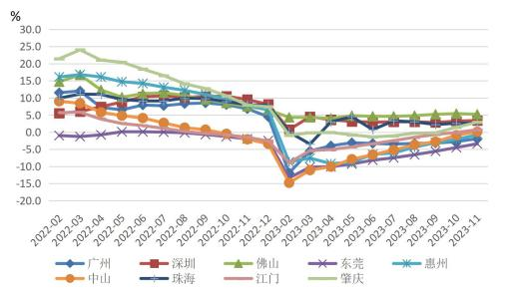

图 2 珠三角城市工业企业营业收入累计同比
数据来源：wind，北大汇丰智库

图 3 珠三角城市工业企业利润总额累计同比
注：东莞的工业企业利润总额累计增速数据异常值和波动较大，6 月以来均在 150%左右
数据来源：wind，北大汇丰智库
企业经济效益总体改善的情况下，就业市场出现一定好转，用工需求触底反 弹（图 4）。10 月、11 月珠三角工业企业平均人工人数累计同比增速分别为-4.1%、 -3.8%，虽仍在负增长区间内，但较 6 月的低值-4.5%已有明显回升，自 2021 年以 来持续两年多的下降趋势明显开始扭转。中国互联网搜索指数显示（图 5），四季
度开始找工作指数有明显的攀升，招聘指数在 12 月有小幅反弹，虽然总体仍呈现

以上内容仅为本文档的试下载部分，为可阅读页数的一半内容。如要下载或阅读全文，请访问：https://d.book118.com/028032044017006033

